Nyhetsbrev Åkerbladet Mars 2026
Brf Åkern
Veteslingan 1- 39, 2 - 96
www.hsb.se/sodra-norrland/brf/akern
Tveka inte att kontakta styrelsen om ni har något som ni tycker bör publiceras i Åkerbladet/hemsidan.
Med vänliga hälsningar
Styrelsen

Nyheter och information
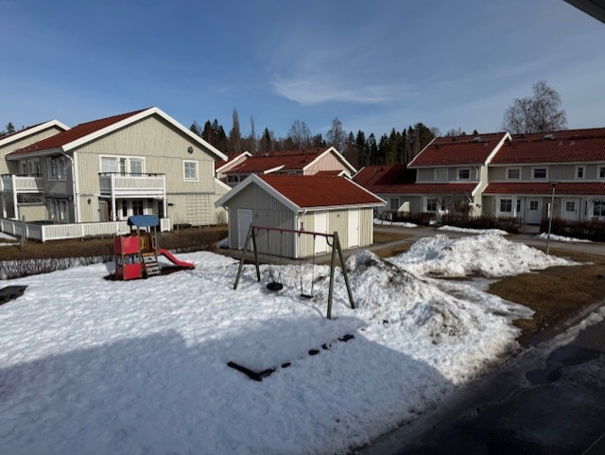

Kommande händelser:
Städdag lördagen den 9 maj
Årsstämma torsdagen den 4 juni

Viktig information!

Inga uteplatser eller dylikt får byggas utan styrelsens godkännande.

Ni som har utbyggnader såsom tak över uteplatserna, trallgolv har fullt ansvar för detta, föreningen har inget ansvar om något skulle gå sönder vid exempelvis snöskottning, målning eller dylikt.
Ni ansvarar även för underhållet av detta.

Bygglov för inglasning av loftgångar
Under våren går föreningens bygglov ut gällande inglasning av loftgångar.
Styrelsen har beslutat att inte ansöka om ett nytt bygglov förrän medlemmar hör av sig med önskemål och en plan om att man vill glasa in sin loftgång.

Motorvärmarstolpar – Information om elen löser ut
Ibland kan det hända att elen i motorvärmarstolpar löser ut. För de medlemmar som har den nya versionen av motorvärmarstolpar så finns det en säkring som man behöver aktivera.
Har du frågor kring hur du hittar säkringen, kontakta Lars Nordström i styrelsen.
Mobil: 070-559 97 84
E-post: larstnordstrom@gmail.com

Save the date – Städdag lördagen den 9 maj
Lördagen den 9 maj anordnar styrelsen en städdag där vi hjälps åt att vårstäda området och umgås grannar emellan.
Föreningen kommer att bjuda på grillad korv med tillbehör samt dryck.
Separat inbjudan med mer detaljerad information kommer att skickas ut längre fram.

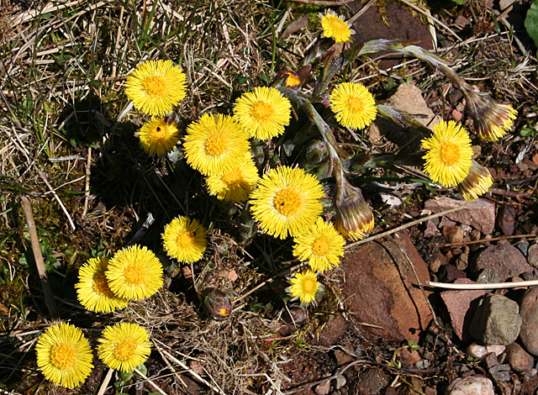



Kontaktuppgifter

Ordförande:
Stefan Wirtén 070-200 27 07
stefan@wirten.org

Vice ordförande/Fastighetsskötsel:
Jörgen Engman 070-811 92 52
Jorgen.engman@kuusakoski.com

